修复的BUG如下：

1. 后台提问列表增加一列用于显示提问对象标题
2. 经典套装DIY页面配置列表上方增加场景名称显示
3. 后台品牌关联那块需设置批量删除。
4. 已修复该错误：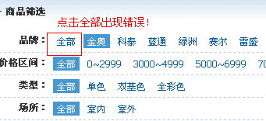
5. 商品筛选增加“\*\*元以上”的设定
6. 商品描述里的记录应该放到规格参数里面。希望调整一下数据库。已对调描述与规格参数内容
7. 已修复该错误：分页的。。。点击有错
8. 后台资讯列表，没有搜索，搜索可按ID、标题名、分类。
9. 后台资讯列表，修改资讯提交后应返回当前所修改的记录页。